**Информационная модель проектируемой подсистемы в рамках дипломной работы «Проектирование интегрированной информационной подсистемы автоматизации приема и учета заявок на оказание услуг»**

Салимгареева.Д.А

Информационная модель представляет собой схему, отражающую преобразование информационных реквизитов от источников информации до её получателей. Она является цифровым прототипом предприятия, в котором однозначно определен каждый его элемент и обеспечена их логическая взаимосвязь. Именно структура объекта и назначенные взаимосвязи – основные признаки информационной модели. Информационная модель была реализована с помощью CASE-средства ERwin. Информационная модель проектируемой базы данных, содержащая все сущности и связи между ними представлена на рисунке.

Не идентифицирующие связи представлены в виде пунктирной линии. Такая связь ставится, когда все экземпляры сущностей-потомков неоднозначно определяются своими связями с сущностями-родителями.

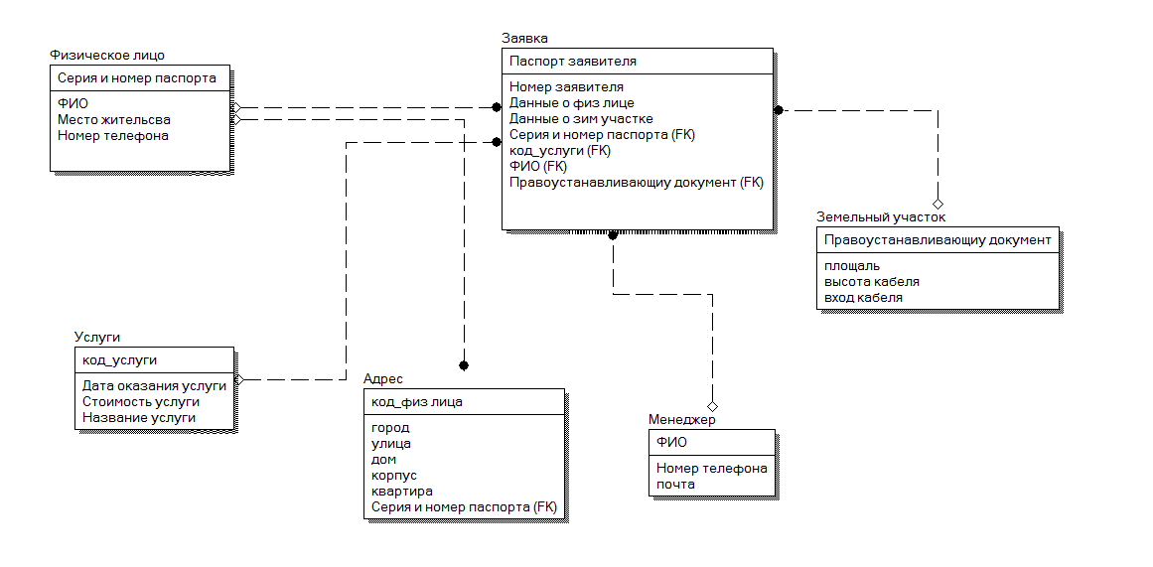

Таким образом, была разработана информационная модель базы данных, которая легла в основу создания физической модели.

На основе информационной модели, приведенной выше, строится структура информационной базы системы оформления заявления. Информационная структура системы строится вокруг имеющихся документов и справочников системы.